文法定义：  
<program> = "**main**" "**{**" <stmt_list> "**}**"

<stmt_list> = {<stmt> "**;**"}

<stmt> = <assign_stmt>| <if_stmt> |<while_stmt> |<scan_stmt> | <print_stmt>

<assign_stmt> = <ident> "**=**" <expr>

<if_stmt> = "**if**" "**(**"<bool_expr>"**)**" "**then**" "**{**"<stmt_list>"**}**" "**end**"

|"**if**" "**(**"<bool_expr>"**)**" "**then**" "**{**"<stmt_list>"**}**" "**else**" "**{**"<stmt_list>"**}**" "**end**"

<while_stmt> = "**while**" "**(**"<bool_expr>"**)**" "**{**"<stmt_list>"**}**"

<scan_stmt> = "**scan**" "**(**" <ident {"**,**" <ident>} "**)**"

<print_stmt> = "**print**" "(" <expr> {"**,**" <expr>} "**)**"

<bool_expr> = <expr> ("**==**"|"**!=**"|"**<**"|"**<=**"|"**>**"|"**>=**") <expr>

<expr> = ["**+**"|"**-**"] <term> {("**+**"|"**-**") <term>}

<term> = <factor> {("**\***"|"**/**") <factor>}

<factor> = <ident> | <number> | "**(**"<expr>"**)**"

未增加扩展部分

## 代码结构：

在原有.c文件基础上进行修改得到

Main函数调用block函数，block函数调用处理语句的statement函数，statement函数里我把{stmt_list}作为新一类语句（复合语句）与其他语句并列，这样在识别L24时，我只用识别一个“main”保留字，剩下的会被自动识别为一个复合语句，并且在while语句和if语句中也可以对复合语句进行复用。在语法分析程序statement中也调用了词法分析getsym（）程序。以上就是代码的结构

## 运行方式：

运行后输入L24源程序文件名

回答是否输出虚拟机代码

回答是否输出符号表

fcode.txt输出虚拟机代码

foutput.txt输出源文件、出错示意（如有错）和各行对应的生成代码首地址（如无错）

fresult.txt输出运行结果

ftable.txt输出符号表

如果有scan语句则需要在编译成功之后的?之后把需要输入的数输入

## 测试结果截图：

阶乘程序jiecheng.txt:

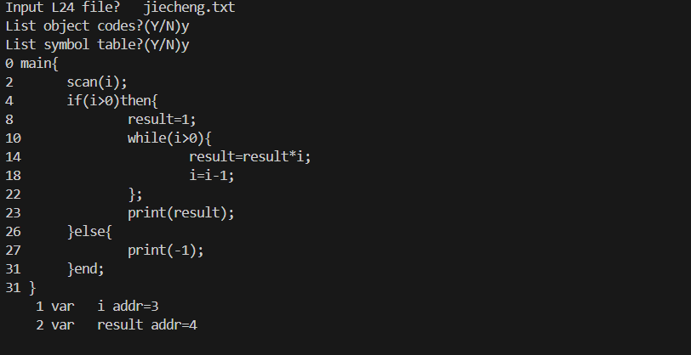

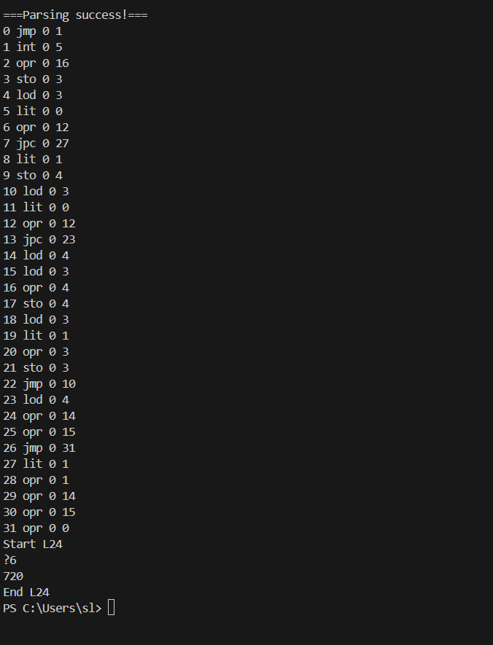

当输入的数小于等于零时会打印-1：

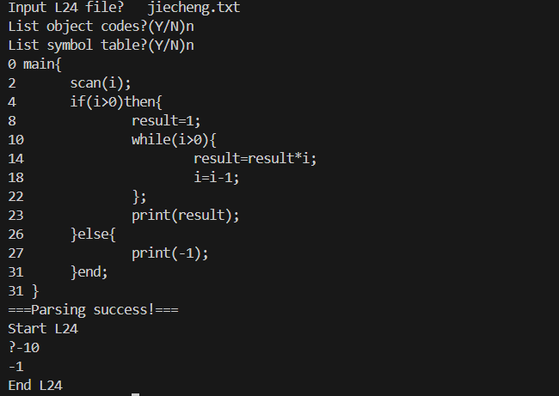

求i的n次方程序pow.txt:

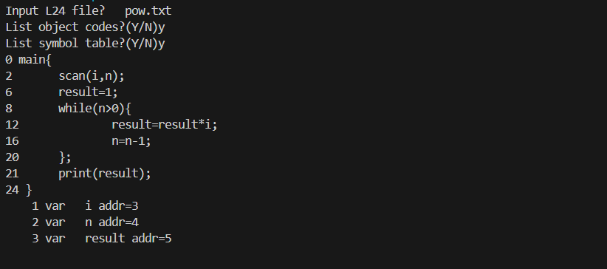

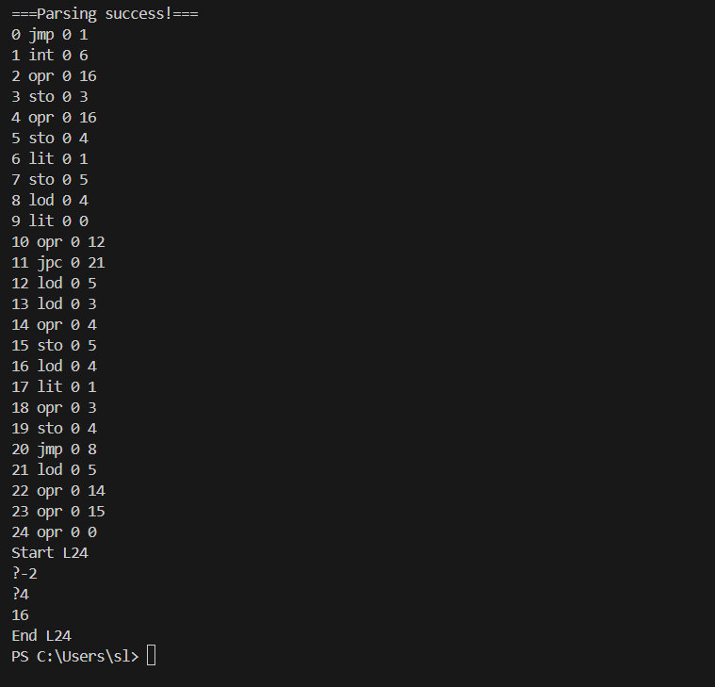

打印前n个斐波那契数列函数：

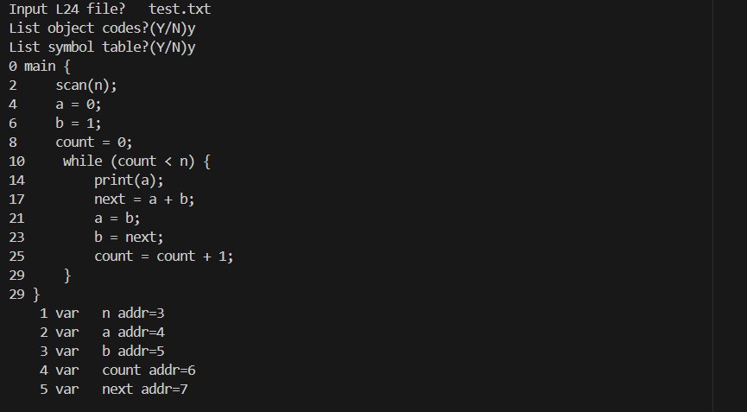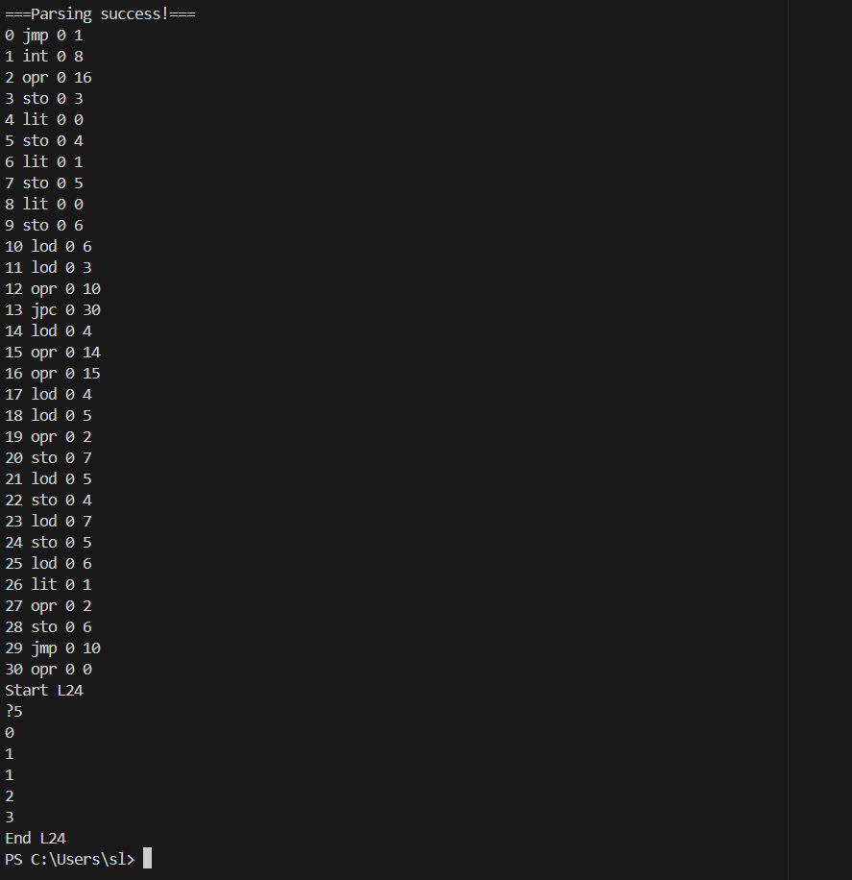

## 差错检测：

5 缺少main函数

8 程序题内语句部分后跟符号不正确

10 缺少分号

13 没有检测到赋值符号

16 缺少then

17 缺少end

19 语句后符号不正确

20 应该为关系运算符

22 没有右括号

23 因子后的非法符号

24 表达式开始符不能为此符号

30 数字位数太多

31 数字越界

33 格式错误，应该是右括号

34 格式错误，应该是左括号

35 格式错误，应该是右大括号

36 格式错误，应该是左大括号